Results and Discussion

Sample’s Total Phenolic and Flavanolic concentration
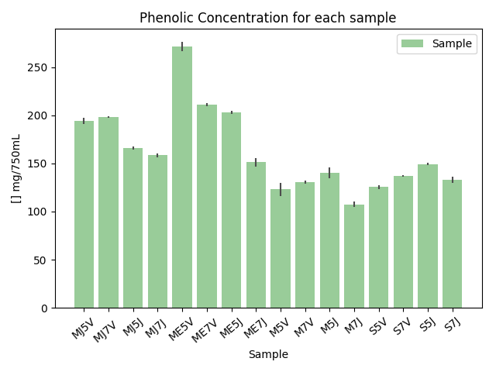
As análises da concentração de fenóis totais das amostras demonstrou uma grande variação, principalmente entre diferentes variedades, como observado na Figura X. A partir do gráfico pode se notar que as concentrações das cultivares de mesma variedade e cultivadas em Votuporanga, quando somadas, apresentam concentração maior do que aquelas cultivadas em Jundiaí(exceto na variedade SR-501), sugerindo uma direta influencia do local de cultivo em relação a concentração destes metabolitos. Da mesma forma, qua

